EVIDENCIA DE DAILY STANDUPS — Sprint 1 S.I.S.C.O.

Proyecto: S.I.S.C.O — Plataforma multi-tenant / multi-servicio
Sprint: Sprint 1
Duración: 2 semanas (28 sep – 09 oct 2026)
Equipo: Ronaldo Reyes (Scrum Master), Axel Colorado (Backend/DB),
Aldo Domínguez (Frontend/UX), Pedro García (QA/Testing),
Guillermo Rodríguez (DevOps/Infraestructura)
PO: Virginia Lagunes
Minuta corta - Daily #1 (Miércoles 30/sep)
Asistentes: Ronaldo (SM), Axel (Backend), Aldo (Frontend), Pedro (QA), Guillermo (DevOps).
Duración: 12 min.
Integrante | Ayer (mar 29) | Hoy (mié 30) | Impedimentos
Ronaldo | Cerró SCRUM-3. Avanzó SCRUM-4 | Cerrar SCRUM-4, apoyar SCRUM-5 | Ninguno
Axel | Avanzó SCRUM-4. Revisó esquema Drizzle | Cerrar SCRUM-4, iniciar SCRUM-5 | Confirmar estrategia NOT NULL
Aldo | Documentó 7 pantallas afectadas | Wireframe del formulario de alta | Definir alcance del panel admin
Pedro | Inició plan de pruebas | Terminar plan, preparar datos de prueba | Necesita migración en staging
Guillermo | Preparó script de respaldo | Ejecutar respaldo (SCRUM-6 -> Listo) | Ninguno
Acuerdos:
- Estrategia de migración en 2 pasos (nullable → backfill → NOT NULL).
- Respaldo de BD antes de migrar.
- Aldo documenta las 7 pantallas en SCRUM-4.
- Pedro avanza plan de pruebas en paralelo.
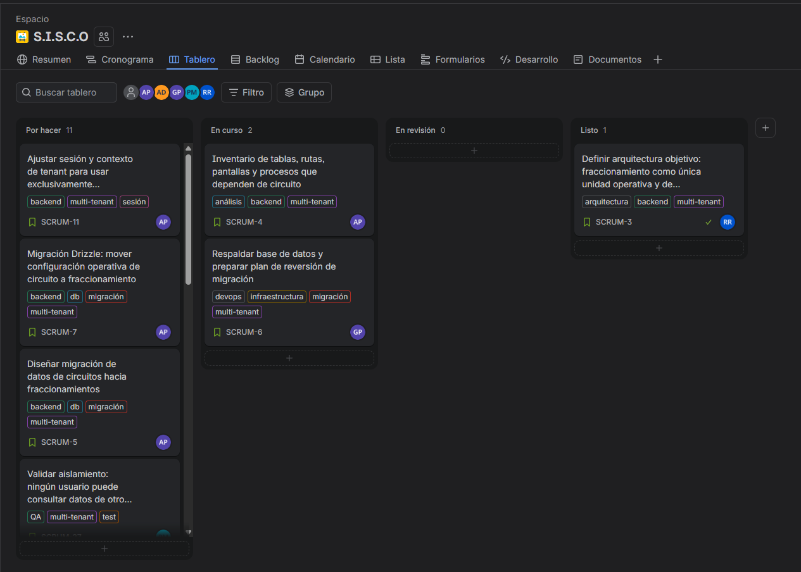
Minuta corta - Daily #2 (Jueves 1/oct)
Asistentes: Ronaldo (SM), Axel (Backend), Aldo (Frontend), Pedro (QA), Guillermo (DevOps).
Duración: 14 min.
Integrante | Ayer (mié 30) | Hoy (jue 1) | Impedimentos
Ronaldo | Cerró SCRUM-4. Definió estrategia de migración | Revisar SCRUM-7. Preparar minuta | Ninguno
Axel | Cerró SCRUM-5. Inició SCRUM-7 | Terminar SCRUM-7. Iniciar SCRUM-11 si alcanza | Backfill de pagos puede tardar
Aldo | Terminó wireframe. Documentó 7 pantallas | Ajustar vistas "circuito" -> "fraccionamiento" (SCRUM-12) | Necesita endpoint del backend
Pedro | Terminó plan de pruebas. Preparó datos | Iniciar SCRUM-27. Preparar SCRUM-28 | Necesita migración en staging
Guillermo | Ejecutó respaldo (SCRUM-6 -> Listo) | Iniciar SCRUM-8 (backfill) | Ninguno
Acuerdos:
- Axel prioriza SCRUM-7 antes de SCRUM-11.
- Guillermo inicia SCRUM-8 con esquema migrado.
- Aldo inicia SCRUM-12 (UI por rol).
- Pedro prepara SCRUM-28 para cuando haya staging.
